BÁO CÁO TIẾN ĐỘ KHÓA LUẬN · 01/11/2026
Conduit: đánh giá routing proxy và tiến độ dự án
Nguyễn Văn Lê Hùng (23520570) · Võ Đăng Khoa (23520758)
GVHD: TS. Nguyễn Thanh Bình, ThS. Trần Vĩnh Khiêm
Tóm tắt
- Đóng góp chính đã xong: đánh giá 3 routing proxy mã nguồn mở trên 720 lượt gọi thật, theo luật quyết định khóa trước, và chọn LiteLLM.
- Điều kiện đã thực hiện: LiteLLM đã tích hợp vào Conduit, bật cơ chế dự phòng (fallback). Phép thử khóa OpenAI: phục hồi 15/15 lượt (trước đó 0/15).
- Tiến độ: 6/7 phase, 55/63 task trong tracker (87%). Phase G (phần mở rộng, deploy, viết báo cáo, demo) bắt đầu 02/11, các mốc kéo sớm 1 tuần.
- Chi phí API đã dùng: khoảng $0,62 (OpenAI $0,25, Anthropic $0,37).

1. Bài toán và câu hỏi nghiên cứu
Conduit gọi các mô hình AI (GPT, Claude, Gemini) qua một lớp trung gian gọi là routing proxy. Với mỗi câu hỏi, proxy quyết định gửi sang mô hình nào. Mô hình rẻ thì tiết kiệm nhưng dễ sai, mô hình đắt thì ngược lại. Ba proxy được đánh giá chọn mô hình theo ba cách khác nhau.
Câu hỏi  80 câu từ 4 bộ đề | → | Conduit  chat như người dùng thật | → | 1 trong 3 proxy  tự chọn mô hình | → | Mô hình AI  OpenAI, Anthropic, Google | → | Chấm  tự động

Câu hỏi nghiên cứu: với cùng mục tiêu "trả lời đạt yêu cầu, chi phí thấp nhất", cùng một nhóm mô hình, cùng bộ đề và cùng điều kiện vận hành, trong LiteLLM, Bifrost và Portkey, proxy nào cho chi phí thấp nhất mà vẫn đạt chất lượng, và phải đánh đổi gì về thời gian chờ?

Câu hỏi bám theo yêu cầu của thầy ở buổi họp 03/10: "đáp ứng được yêu cầu, tối ưu về chi phí". Mỗi lượt đánh giá đi qua ứng dụng Conduit thật, không gọi thẳng proxy, nên kết quả phản ánh đúng hệ thống sẽ dùng.

2. Ba proxy và nhóm mô hình
Mỗi proxy được cấu hình theo cách chọn mô hình mạnh nhất mà bản mã nguồn mở của nó cho phép.
Proxy | Chọn mô hình dựa vào | Luật cụ thể
LiteLLM (Python) | Giá: luôn gửi sang mô hình rẻ nhất, không xét câu khó hay dễ | cost-based routing → mô hình rẻ nhất còn hoạt động
Bifrost (Go) | Độ khó: tự phân loại câu hỏi thành 3 mức | Dễ → gpt-4o-mini · Vừa → claude-haiku · Khó → gpt-4o
Portkey (TypeScript) | Độ dài câu hỏi, theo ngưỡng nhóm đặt; ứng dụng phải tự tính độ dài và gửi kèm | < 211 ký tự → gpt-4o-mini · 211–384 → claude-haiku · ≥ 385 → gpt-4o

Nhóm mô hình (5 mô hình, 3 tầng giá): rẻ: GPT-4o-mini, Gemini Flash · trung: Claude Haiku · đắt: GPT-4o, Claude Sonnet.
Claude Sonnet bị loại khỏi cả 3 đường định tuyến sau khi đo thật: đây là mô hình suy luận, nó dùng hết giới hạn token để "suy nghĩ" rồi trả về câu trả lời rỗng nhưng vẫn tính tiền, và từ chối tham số temperature. Nhóm ghi lại điều này như một phát hiện của khóa luận.

3. Bộ đánh giá
Nhóm dùng 4 bộ đề công khai thường dùng trong các bài báo khoa học. Mỗi bộ lấy ngẫu nhiên 20 câu từ tập test chính thức với seed cố định (20261014), chạy lại sẽ ra đúng các câu này. Cả 4 bộ đều chấm tự động theo đúng cách của bài báo gốc, không cần người chấm.
Bộ đề | Đo năng lực gì | Cách chấm (metric chuẩn) | Số câu
MMLU | Kiến thức học thuật đa lĩnh vực, trắc nghiệm 4 đáp án | Accuracy: so chữ cái đáp án | 20 / 14.042
GSM8K | Toán đố nhiều bước, cấp tiểu học và THCS | Exact match: so số cuối cùng | 20 / 1.319
HumanEval | Viết hàm Python từ chữ ký và mô tả | pass@1: chạy bộ test gốc thật | 20 / 164
IFEval | Làm đúng chỉ thị khi viết văn bản tự do | Strict: verifier chính thức của Google | 20 / 541

Ví dụ câu hỏi trong bộ đề
Bộ đề | Câu hỏi (rút gọn) | Đáp án / cách chấm
MMLU | Cache direct-mapped 2KB, block 8 byte, chính sách write-back. Vòng lặp A[i] = A[i] + B[2*i] ghi bao nhiêu byte xuống bộ nhớ? A. 0 · B. 256 · C. 1024 · D. 2000 | A
GSM8K | Raymond sinh trước Samantha 6 năm. Raymond có con trai năm 23 tuổi. Samantha hiện 31 tuổi. Con trai Raymond sinh cách đây bao nhiêu năm? | 14
HumanEval | Viết hàm factorize(n) trả về các thừa số nguyên tố từ nhỏ đến lớn, ví dụ factorize(70) = [2, 5, 7]. | Đạt khi qua mọi test ẩn
IFEval | Viết bảng tiêu chí đánh giá kỹ năng kỹ thuật của kỹ sư phần mềm, chỉ dùng tiếng Punjabi, không ngôn ngữ nào khác. | Code kiểm tra ngôn ngữ của câu trả lời

Giữ giống nhau cho cả 3 proxy
- Cùng 80 câu, 0-shot (không kèm ví dụ mẫu trong prompt); mỗi câu chạy 3 lần trên mỗi proxy: 80 × 3 × 3 = 720 lượt.
- temperature = 0, max_tokens = 1024, timeout 45 giây, retry 2 lần.
- Cùng nhóm mô hình và cùng bảng giá; mọi lượt gọi được ghi vào bảng routing_decisions để phân tích lại.
- Thứ duy nhất khác nhau là cách chọn mô hình của mỗi proxy, cũng chính là thứ cần đo.

Vì sao chọn bộ đề này
- Thay bộ 30 câu tiếng Việt nhóm tự soạn (đổi ngày 14/10, quyết định D10): bộ đề công khai thì người khác kiểm lại được.
- Chấm hoàn toàn tự động bằng metric gốc, không cần người chấm nên không có thiên vị khi chấm.
- Loại MT-Bench vì metric chuẩn của nó cần GPT-4 làm giám khảo.
- Dùng 0-shot thay cho 5-shot/8-shot như bài báo gốc: prompt dài sẽ khiến Portkey (chọn theo độ dài) gửi mọi câu sang mô hình đắt. Chỉ so 3 proxy với nhau nên vẫn công bằng; sẽ khai báo rõ trong báo cáo.

4. Luật quyết định (khóa trước khi chạy)
Luật 4 bước nằm trong tài liệu dự án từ commit đầu tiên (9d6dfd7, ngày 11/09), hơn 5 tuần trước khi chạy chính thức (19–20/10). Nhóm có sửa thiết kế thí nghiệm trước khi chạy, nhưng không sửa luật, kể cả ngưỡng 80%.
- Loại proxy trả lời đúng dưới 80%.
- Trong số còn lại, chọn proxy có chi phí trung bình mỗi câu hỏi thấp nhất.
- Nếu chi phí chênh nhau dưới 5%, chọn proxy có thời gian chờ (p95) thấp hơn.
- Nếu vẫn hòa, chọn proxy ổn định hơn (cùng câu hỏi hỏi 3 lần vẫn gửi sang cùng một mô hình).

5. Kết quả
Ô xanh là proxy tốt nhất ở tiêu chí đó. Số liệu từ 720 lượt gọi thật.
Tiêu chí | LiteLLM | Bifrost | Portkey
Độ chính xác  tỷ lệ trả lời đúng, tối thiểu 80% | 83,8% | 87,5% | 92,1%
Chi phí mỗi câu hỏi  trung bình, USD | $0,000123 | $0,000562 | $0,000793
Chi phí cho 1.000 câu đúng  gộp cả độ đúng và giá | $0,15 | $0,64 | $0,86
Thời gian chờ p95  95% số câu nhanh hơn mức này | 6,3 giây | 7,2 giây | 6,9 giây
Độ ổn định  3 lần lặp cùng gửi sang một mô hình | 100% | 97,5% | 100%
Số lượt lỗi  trên 240 lượt | 0 | 2 | 0

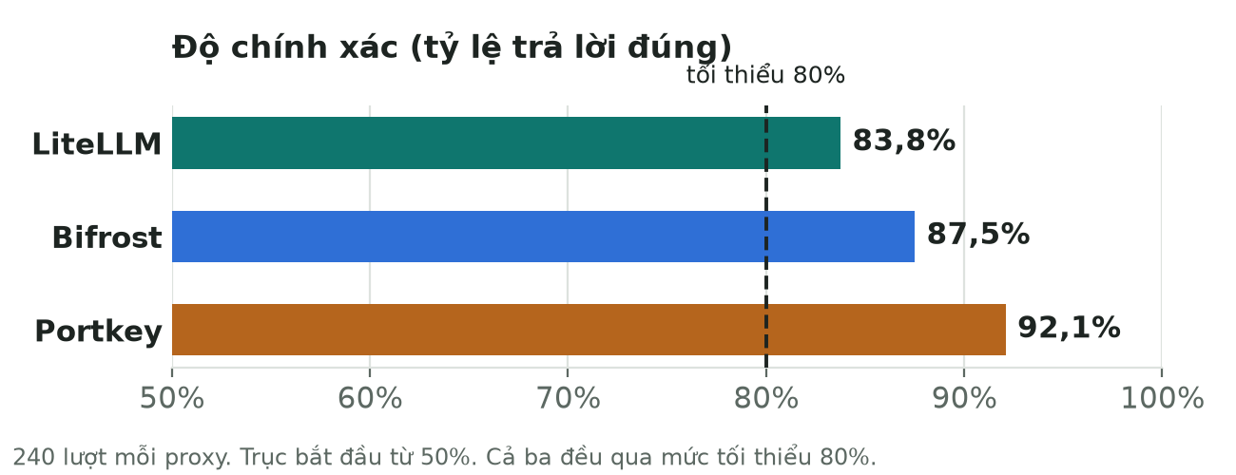
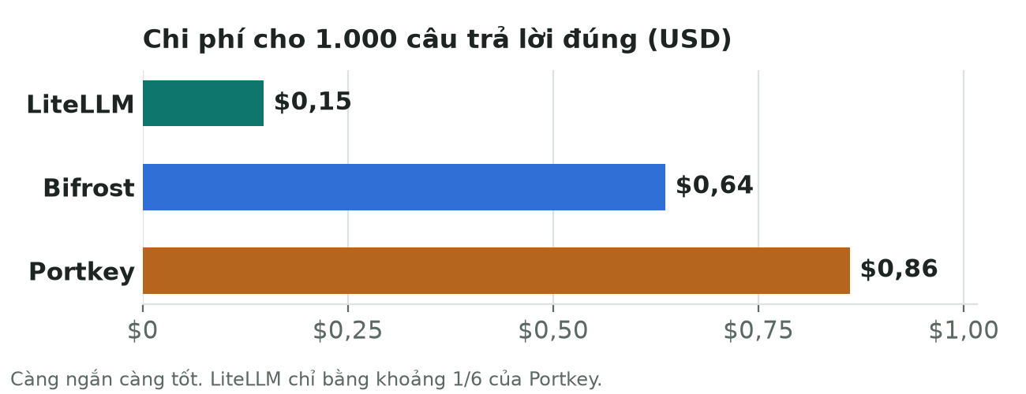

Áp dụng luật quyết định
Bước | Kết quả
1. Loại dưới 80% | Cả ba đều trên 80%, không loại ai.
2. Chi phí thấp nhất | LiteLLM ($0,000123 so với $0,000562 và $0,000793) → chọn LiteLLM. Rẻ hơn Bifrost 4,55 lần, Portkey 6,43 lần.
3. Chênh dưới 5% thì xét p95 | Không cần: chi phí chênh hơn 4 lần.
4. Còn hòa thì xét độ ổn định | Không cần: không còn hòa.

Vì sao chi phí và độ chính xác khác nhau
LiteLLM gửi toàn bộ câu hỏi sang mô hình rẻ nhất. Bifrost và Portkey gửi từ khoảng 40% đến 70% câu hỏi sang mô hình đắt hơn, nên đúng nhiều hơn nhưng tốn hơn 4–6 lần.
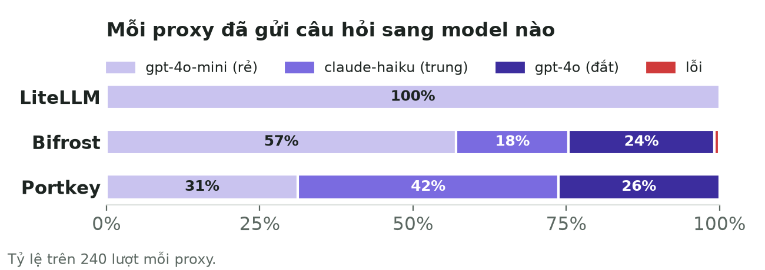
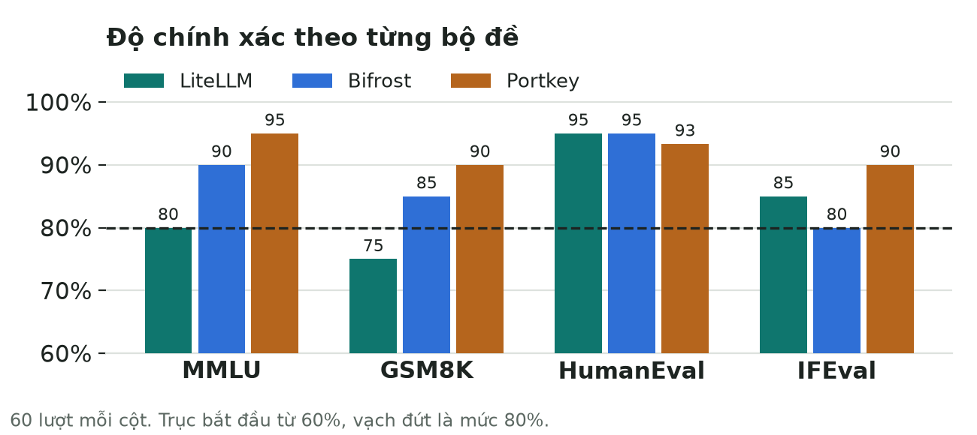
LiteLLM yếu nhất ở GSM8K (toán nhiều bước, 75%), đúng chỗ mô hình rẻ dễ sai. Ở HumanEval cả ba gần như ngang nhau.

6. Kiểm chứng kết quả

Giả thuyết ghi trước khi chạy (14/10)
Giả thuyết | Thực tế | Kết luận
H1 · LiteLLM rẻ nhất, chính xác thấp nhất, dễ trượt ngưỡng 80% | Rẻ nhất và thấp nhất (83,8%), nhưng qua ngưỡng, dư 9 lượt | Đúng 2/3
H2 · Bifrost chính xác hơn nhưng đắt hơn, chậm hơn ~257 ms, xếp nhầm câu trắc nghiệm dễ lên mức khó | Chính xác hơn, đắt hơn 4,55 lần, chậm hơn 818 ms, 51/60 lượt MMLU bị xếp lên mức khó | Đúng 3/4
H3 · Portkey nằm giữa, phụ thuộc ngưỡng độ dài nhóm đặt | Không nằm giữa: chính xác nhất và đắt nhất. Phụ thuộc ngưỡng: đúng | Đúng 1/2

Kết luận có vững không
- Bỏ lần lượt từng bộ đề (4 trường hợp): cả 4 vẫn chọn LiteLLM.
- Mở rộng từ 10 lên 20 câu mỗi bộ (D14): cách mở rộng được ghi trước khi chạy, giữ nguyên 10 câu cũ; kết luận không đổi.
- Ở trường hợp bất lợi nhất, chi phí cho mỗi câu đúng của LiteLLM vẫn rẻ hơn 3,6–5,0 lần.
Điểm cần nói rõ: khoảng tin cậy 95% của LiteLLM là 75,7% đến 91,8%, vẫn chứa ngưỡng 80%. Nếu ngưỡng là 85% thì Bifrost được chọn. Ngưỡng 80% đã khóa từ đầu nên nhóm giữ nguyên và ghi rõ trong phần giới hạn. Muốn chắc chắn LiteLLM trên 80% cần khoảng 5.000 câu, vượt khả năng của khóa luận.

Phép thử sự cố: khóa OpenAI
Làm sai khóa API của OpenAI rồi chạy 5 câu × 3 lần trên mỗi proxy, đo xem proxy có tự chuyển sang nhà cung cấp khác không. Phép thử này không dùng để chọn lại proxy, chỉ để biết cần cấu hình gì khi tích hợp.
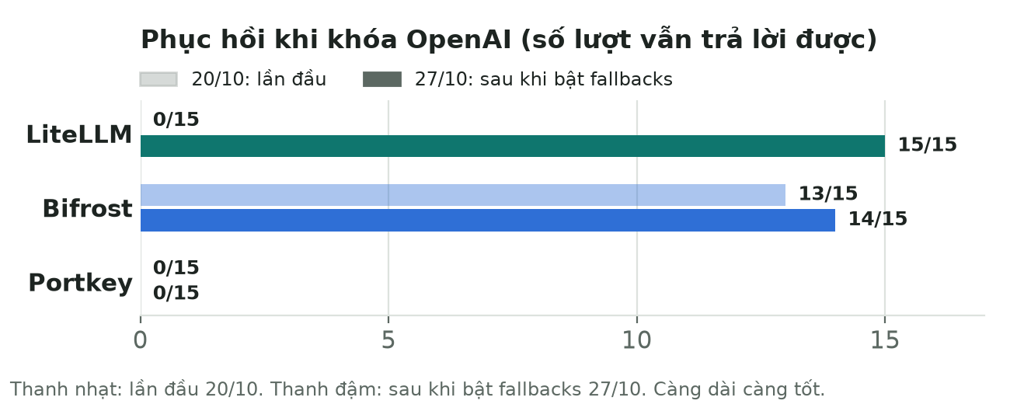
Lần đầu (20/10) LiteLLM không phục hồi được. Sau khi bật fallbacks và không retry các lỗi vĩnh viễn (D16), LiteLLM phục hồi 15/15, chuyển sang Claude Haiku trong khoảng 4,4 giây. Đây là cấu hình Conduit đang chạy.

Giới hạn
- Cỡ mẫu nhỏ: 80 câu đủ để thấy chênh lệch chi phí (4–6 lần), chưa đủ để khẳng định chắc LiteLLM trên 80%.
- Nhánh LiteLLM thực chất là một mô hình cố định: vì luôn chọn mô hình rẻ nhất, kết quả của nó phản ánh GPT-4o-mini hơn là một thuật toán định tuyến.
- Lệch khỏi protocol gốc: dùng 0-shot thay cho few-shot (lý do ở mục 3). Phép thử sự cố chỉ có 5 câu và một loại lỗi.

7. Tiến độ dự án
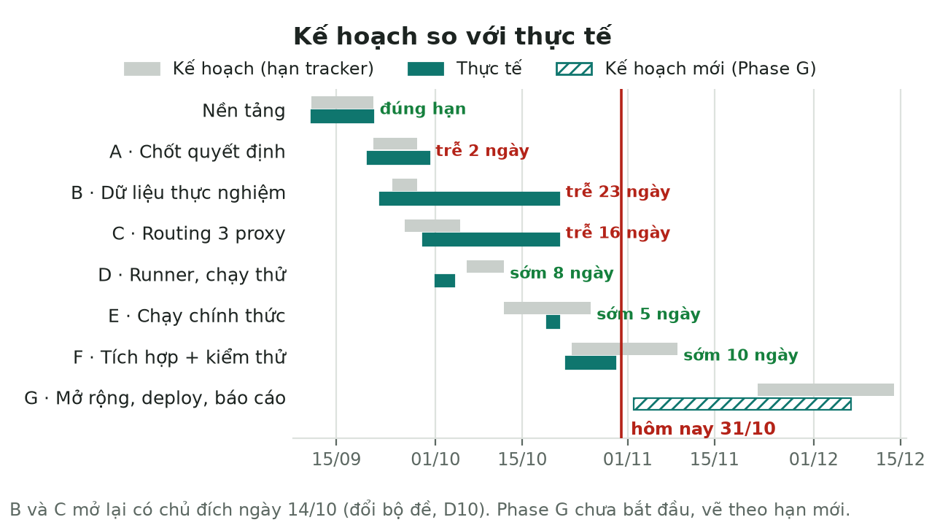
Phase B và C kết thúc trễ vì nhóm mở lại có chủ đích ngày 14/10 để đổi sang 4 bộ đề công khai và cho mỗi proxy dùng cách định tuyến mạnh nhất của nó. Việc này làm trước khi chạy chính thức nên luật quyết định không bị ảnh hưởng, và Phase E vẫn xong sớm 5 ngày.
Phase | Task xong | Bị bỏ | Ghi chú
Nền tảng | 15/15 | 0 | Hai vertical Auth+Agent và Credit+Chat+Payment, hạ tầng
A · Chốt quyết định | 6/6 | 0 | Đồng bộ code, quyết định D1–D7
B · Dữ liệu thực nghiệm | 5/5 | 2 | Bộ đề, bảng giá mô hình
C · Routing 3 proxy | 8/8 | 0 | Cấu hình định tuyến từng proxy
D · Runner, chạy thử | 6/6 | 1 | Công cụ chạy tự động, 27 lượt thử
E · Chạy chính thức | 4/4 | 3 | 720 lượt, chọn LiteLLM
F · Tích hợp + kiểm thử | 11/12 | 0 | Còn TASK-68: đối chiếu chi phí với dashboard Anthropic
G · Mở rộng, deploy, báo cáo, demo | 0/7 | 0 | Bắt đầu 02/11

Nguồn: tracker Notion, ngày 31/10. 6 task "bị bỏ" là các task chấm tay bằng rubric, được thay bằng chấm tự động khi đổi bộ đề (D10). Tính trên 63 task thật: 55 xong (87%). Phase G ít task nhưng gồm các việc nặng nhất còn lại, nên tỷ lệ theo số task cao hơn khối lượng thật đã làm.

Hệ thống Conduit
Vòng nghiệp vụ tối thiểu đã khép kín và chạy với dữ liệu thật: creator tạo agent → admin duyệt → người dùng mua agent → chat qua LiteLLM → trừ credit theo token.
Chức năng | Trạng thái
Đăng ký (chọn vai trò người mua / creator), đăng nhập JWT | Xong
Sàn agent; creator tạo agent kèm system prompt riêng; admin duyệt | Xong
Ví credit; trừ credit an toàn khi nhiều yêu cầu cùng lúc | Xong
Mua agent qua Mock Payment; webhook có chữ ký, không cộng credit 2 lần | Xong
Chat streaming qua LiteLLM, tự chuyển nhà cung cấp khi OpenAI lỗi | Xong
Admin quản lý API key (mã hóa AES-GCM) và bảng giá mô hình | Xong
Dự phòng sang Gemini | Đã cấu hình, đang kiểm lại
RAG, VNPay sandbox, deploy | Phase G

Kiểm thử
- 89 unit test backend, 66 kiểm thử API đầu-cuối, 72 test cho công cụ thực nghiệm. CI GitHub Actions xanh cả 3 job.
- Test bảo mật được kiểm bằng cách cố tình làm hỏng code: bỏ khóa phiên bản ví thì test trừ credit đồng thời báo lỗi; cho lộ system prompt cho người mua thì 4 test báo lỗi.
- Load test: 100 người dùng ảo, 0% lỗi, p95 danh sách agent 438 ms (ngưỡng 500 ms). Chat giả lập 25 người dùng: 23.640 lượt, 0 lỗi, p95 211 ms (không gọi LLM có phí).

8. Việc tiếp theo, rủi ro và xin ý kiến thầy
Mốc | Người | Hạn cũ | Hạn mới
RAG, VNPay sandbox, kiểm lại dự phòng, test bảo mật RAG | Khoa (RAG), Hùng (VNPay) | 22/11 | 15/11
Deploy lên địa chỉ công khai | Hùng | 29/11 | 22/11
Báo cáo khóa luận, bản nháp đầy đủ | Cả hai | 06/12 | 29/11
Demo đầu-cuối | Cả hai | 13/12 | 06/12

Rủi ro
- Cao: chưa có ngày nộp và ngày bảo vệ thật, nên các hạn trên vẫn là ước lượng.
- Cao: báo cáo khóa luận chưa viết; bắt đầu tuần này, chương Thực nghiệm đã có sẵn nội dung gốc.
- Vừa: deploy chưa thử lần nào, chi phí hosting chưa chốt.
- Vừa: RAG làm từ đầu (mới có bảng dữ liệu, chưa có code).

Em xin ý kiến thầy ba điểm:
- Ngày nộp báo cáo, ngày bảo vệ và mẫu định dạng (Word/LaTeX, số trang).
- Cách trình bày kết luận phụ thuộc ngưỡng 80%: ghi ở phần giới hạn như hiện tại đã đủ chưa.
- Trong Phase G, nếu thiếu thời gian thì ưu tiên RAG hay VNPay.

Dữ liệu thô và mã chạy lại được nằm trong kho mã của dự án (thư mục experiments). Báo cáo kỹ thuật chi tiết: docs/experiment-results.md, thiết kế thí nghiệm: docs/experiment-design.md.

